

史特林引擎

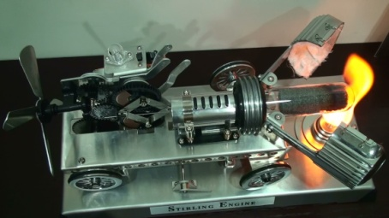

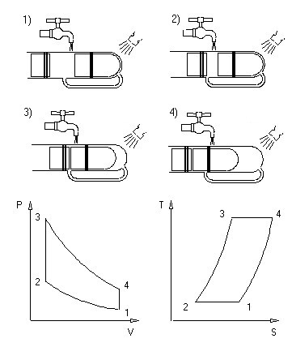

工作示意圖  
ⓒwww.brad.ac.uk

史特林引擎是一種將熱能轉換成動能的熱機，在引擎外的一側加熱，產生兩個氣室間的溫差。當熱區的空氣受熱膨脹時，就會推動活塞，並同時以拉桿控制冷熱兩區的氣體移動，使空氣從熱區流到冷區，空氣就會遇冷而收縮，進而使活塞退回原位置。右下圖為其工作示意圖與簡化的史特林引擎循環之P-V圖、T-S圖，一個完整的循環可分為以下四個過程：

A.1→2的過程，低溫的空氣被等溫壓縮，內能不改變，活塞對氣體所作之功，以廢熱形式散逸於外界。

B.2→3的過程，空氣等體積升溫，定容不作功，所增加的內能來自於暫存在鋼絲絨中的熱量。

C.3→4的過程，高溫的空氣作等溫膨脹，內能不改變，氣體對活塞作的功等於熱源提供的熱量。

D.4→1的過程，空氣等體積降溫，定容不作功，所減少的內能與B過程所增加的內能等值，而釋放暫存於鋼絲絨中。

以上四個過程，只有3→4會對外界作正功。由於，同理1→2所做的負功∴一個完整循環對外界所作的淨功等於PV 圖中封閉曲線所包圍的面積，n為氣體莫耳數，R 為氣體常數，V3和V4 分別是氣體膨脹前後之體積。所以若要增加此熱機輸出的功，除了使用大汽缸與提高壓縮比之外，最簡單的方法就是提高冷、熱區之間的溫差。